Tisková zpráva 9. 5. 2023

MAKRO CZECH GASTRO FEST – největší gastronomický festival v historii České republiky otevřel novou budoucnost české gastronomie

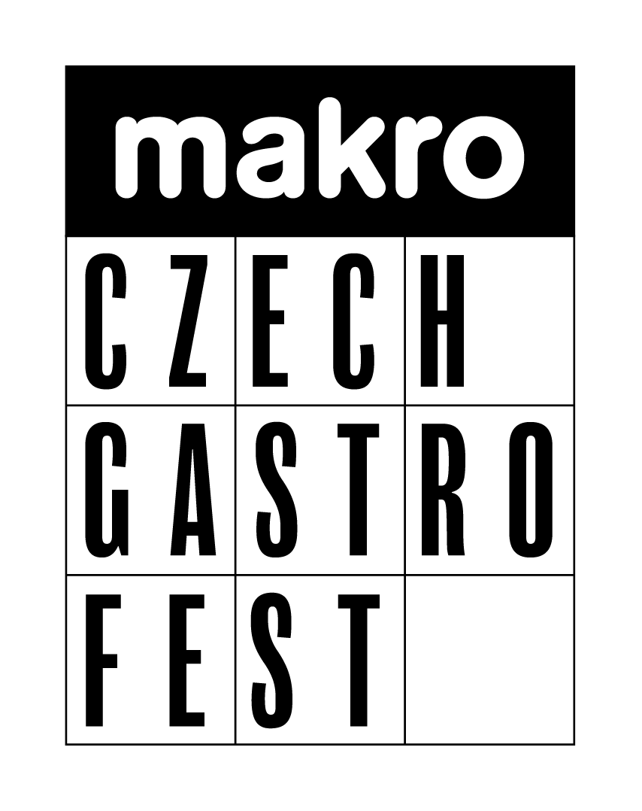
Unikátní třídenní gastronomický festival MAKRO CZECH GASTRO FEST, který se konal od 4. do 6. května v pražském O₂ universu, vzbudil mimořádný zájem odborné veřejnosti i milovníků kvalitního jídla a pití. Dohromady za tři dny přilákal na 15 tisích hostů. Do detailů promyšlený program upoutal atraktivní formou, účastí kuchařských hvězd a především svou komplexností přinesl řadu nových impulsů pro českou gastronomii. Návštěvníci se na jednom místě během tří dnů dozvěděli vše potřebné – od přehledu a ochutnávek nejlepšího dostupného čerstvého sortimentu a možnostech jeho zpracování v rámci nového programu Chytrý kuchař přes kuchařské a barmanské show až po informace o současných gastronomických trendech a technologiích šetřících čas i náklady. MAKRO CZECH GASTRO FEST pořádal velkoobchod makro ČR spolu s Českým Gastronomickým Institutem.
„Chtěli bychom moc poděkovat všem zákazníkům, kteří dorazili a společně s námi začali psát novou kapitolu české gastronomie. Obrovský dík patří také všem zapojeným partnerům z řad dodavatelů a našim zaměstnancům, bez nichž bychom nebyli schopni takto velkolepou událost uspořádat. MAKRO CZECH GASTRO FEST byl inspirací a impulsem pro skvělou budoucnost, která českou gastronomii ještě čeká. Naší dlouhodobou vizí je, aby z české gastronomie prosperovali všichni, letos jsme společně s Českým Gastronomickým Institutem tuto vizi začali uvádět do reality. Další ročníky jsou před námi a my věříme, že se k nám přidají další partneři ze sektoru, abychom společně českou gastronomii nadále rozvíjeli,“ říká Jiří Nehasil, obchodní a provozní ředitel společnosti makro ČR.
Součástí historicky největší akce svého druhu v České republice byl unikátní celodenní odborný kongres Česká brambora v gastronomii, zaměřený pouze na tuto pro Čechy jedinečnou plodinu. Makro Fresh Market představil širokou kompetenci čerstvých potravin, řadu novinek v sortimentu, a především program Chytrý kuchař, který prezentuje sadu různých sortimentních řešení pro efektivní využívání surovin v profesionální kuchyni. Na konkrétních výrobcích ukazuje, jak při správném výběru snížit náklady na suroviny. Zároveň přináší inspiraci pro kuchaře, aby dokázali připravit skvělé jídlo z profesionálně vyrobených, kvalitně opracovaných a předpřipravených surovin.
Nadšené reakce návštěvníků vzbudily kuchařské a barmanské show, v nichž mistři svých oborů předvedli řadu konkrétních tipů a triků. Například šéfkuchař makro akademie Marek Lojda, cukrářka Helena Fléglová nebo someliér Jakub Přibyl. 8 pop-up restaurací servírovalo výtečné menu ze všech koutů světa, za vypíchnutí stojí Pedro's Streetfood Bistro nebo Eva Che a její koncept CheHub. Oba jsou také součástí projektu makro 25 českých nadějí.
V rámci festivalu MAKRO CZECH GASTRO FEST se odehrálo české národní kolo nejprestižnější světové kuchařské soutěže Bocuse d’Or. Rozhodnutím mezinárodní poroty se vítězem stal Dominik Unčovský, který je od loňského roku ambasadorem makro akademie.
„MAKRO CZECH GASTRO FEST s Bocuse d’Or 2023 zvedl zájem o gastronomii, zahájil novou tradici a otevřel novou éru. Je to start pro dlouhodobou energii českého gastronomického businessu, cesta, jak hledat talenty, spojit se pro společné cíle a rozvíjet moderní gastronomii pro budoucnost,“ dodává známý šéfkuchař Filip Sajler, generální sekretář Bocuse d‘Or Czech.

www.makroczechgastrofest.cz

Mediální servis:
2media.cz, s.r.o.
www.2media.cz
www.facebook.com/2media.cz
www.instagram.com/2mediacz
Alice Titzová
tel: +420 724 258 661
e-mail: alice@2media.cz

Martin Čivrný
Vedoucí komunikace makro ČR
tel.: +420 603 850 523
e-mail: martin.civrny@makro.cz
www.makro.cz
www.facebook.com/makro.cz
www.twitter.com/makrocr

